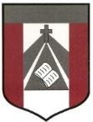
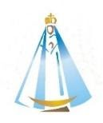
Instituto Parroquial Nuestra Señora del Valle
“María, madre del pueblo, esperanza nuestra”
(Lc. 24, 15)
Planificación de Catequesis
- GRADO: 6to grado
- CATEQUISTA: Mirta Miranda

Unidad 2: La misión: Construir el Reino.

ENCUENTRO 6: Venga a nosotros tu Reino

Momento inicial:
- Recordando que en nuestro encuentro de catequesis, mencionamos lo importante de pensar en el otro, y reflexionamos esta frase de nuestro Papa Francisco.
“Tratemos a otros con la misma pasión y compasión con la que queremos ser tratados”
- ¿Cómo siento que trato a los demás? ¿Cómo siento que me tratan los demás?
Momento de trabajar:
- Trabajamos en la página 36, las actividades 6 y 7.

- En familia: Armar una frase donde se comparta información sobre el Reino de Dios, puede ser alguna frase motivadora, positiva, también puede estar relacionada con la solidaridad o la compasión. (Está frase se retomará en el momento de la celebración).

- Armar un glosario con las palabras centrales que aparecen en la unidad 2:
Consejo ¡Guíate con la información que aparece en pie de página!

